Додаток 1
до Положення про Бюджет
участі Слобожанської
селищної територіальної
громади

ФОРМА ПРОЕКТУ
реалізація якого планується за рахунок коштів
Бюджету участі Слобожанської селищної територіальної громади
у 2020 році

Дата надходження до Робочої групи _________________________________________________
(заповнюється головою, секретарем або одним з уповноважених членів Робочої групи)

Включено до реєстру поданих проектів за № _________________________________________
(заповнюється головою, секретарем або одним з уповноважених членів Робочої групи)

ПІБ та підпис особи що реєструє: _________________________________________ (заповнюється головою, секретарем або одним з уповноважених членів)

ВСІ ПУНКТИ Є ОБОВ’ЯЗКОВИМИ ДЛЯ ЗАПОВНЕННЯ!

1. Назва проекту : Театральний костюм-важлива складова виховних можливостей художнього образу у позакласній роботі в школі
2. Напрямки проекту (необхідне поставити знак «х»):

Напрямки реалізації проектів:
Х Освіта  Культура  Благоустрій  Спорт  Дороги, тротуари | Безпека  Охорона здоров'я  Соціальний захист  Охорона навколишнього середовища  Інше

3. Місце реалізації проекту (адреса, назва установи/закладу, кадастровий номер земельної ділянки тощо):
52005, смт. Слобожанське, вул. Будівельників, 1

4. Мета проекту: Придбання концертних та театральних костюмів для школи з метою покращення змістового дозвілля для школярів в позаурочний час та під час канікул.

5. Опис проекту (основна мета проекту; проблема, на вирішення якої він спрямований; запропоновані рішення; пояснення, чому саме це завдання повинно бути реалізоване і яким чином його реалізація вплине на подальше життя мешканців. Опис проекту не повинен містити вказівки на суб’єкт, який може бути потенційним виконавцем проекту. Якщо проект носить капітальний характер, зазначається можливість користування результатами проекту особами з особливими потребами ):
Придбання концертних та театральних костюмів для школи з метою покращення змістового дозвілля для школярів в позаурочний час та під час канікул. Організація театралізованої діяльності з дітьми забезпечує життя дитини в світі краси, гри, казки, музики, фантазії, творчості. Поняття творчої активності дітей шкільного віку в школі розглядається у форматі розвитку креативності, дитячої творчості. Завдяки театралізованій діяльності діти розвиваються духовно, відбувається становлення їхніх характерів, особистості в суспільстві. 6. Обґрунтування бенефіціарів проекту (основні групи мешканців, які зможуть користуватися результатами проекту)
Учні та вчителі школи

7. Інформація щодо очікуваних результатів в разі реалізації проекту:
В рамках проекту планується придбання театралізованих та концертних костюмів з метою введення школярів в складний світ людських емоцій, виховання емоційної чутливості, культури емоційної поведінки формує необхідну життєву компетентність дитини природним шляхом.
8. Бюджет (кошторис) проекту
№ п/п | Найменування товарів, робіт (послуг) | Ціна  за одиницю,  грн. | Одиниць, шт. | Вартість, грн.
1 | Українські національні костюми:  чоловічі  жіночі | 2290  3590 | 15  15 | 34350  53850
2. | Карнавальні костюми:  Снігуронька  Дід Мороз  Мінні Маус  Міккі Маус  Бджоло  Леді Баг  Супер Кіт  Бетвумен  Бетмен  Фіксік Фаєр | 5015  8675  1900  1400  1800  1300  1500  1250  1600  1600 | 1  1  1  1  1  1  1  1  1  1 | 5015  8675  1900  1400  1800  1300  1500  1250  1600  1600
 | Непередбачені витрати | 22848 |  | 22848
 | Всього: | 137088 | 40 | 137088

9. Список з підписами та паспортними даними щонайменше 20 громадян України, віком від 16 років, які зареєстровані на території Слобожанської селищної територіальної громади, що підтверджується офіційними документами, та підтримують цей проект (окрім його авторів), що додається. Кожна додаткова сторінка списку повинна мати таку ж форму, за винятком позначення наступної сторінки (необхідно додати оригінал списку у паперовій формі).

10. Контактні дані автора/авторів пропозиції (проекту), які будуть загальнодоступні, у тому числі для авторів інших пропозицій, мешканців, представників ЗМІ, з метою обміну думками, інформацією, можливих узгоджень і т.д. (необхідне підкреслити):
a) висловлюю свою згоду на використання моєї електронної адреси – irinaguolimova493@gmail.com, (Іrina Gudumova) для зазначених вище цілей.

Підпис особи, що дає згоду на використання своєї електронної адреси 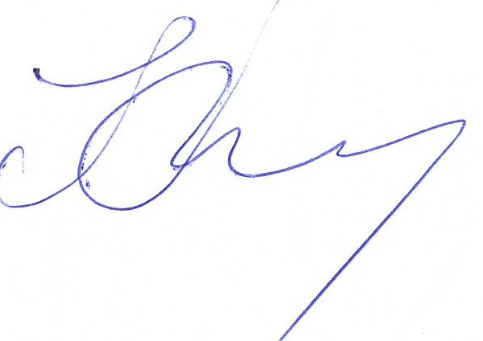

б) не висловлюю згоди на використання моєї електронної адреси для зазначених вище цілей.

Примітка:
Контактні дані авторів пропозицій (проектів) (тільки для Слобожанської селищної територіальної громади) зазначаються на зворотній сторінці бланку-заявки, яка є недоступною для громадськості.

11. Інші додатки (якщо необхідно):
a) фотографія/ї, які стосуються цього проекту,
б) мапа з зазначеним місцем реалізації проекту,
в) інші матеріали, суттєві для заявника проекту (креслення, схеми тощо)

